Az Adobe Acrobat Reader beállítása
elektronikus aláíráshoz

Az aláírás megkezdése előtt

Szerkesztés menü
Beállítások…
Kategóriák: „Aláírások”
Elektronikus aláírások panel
majd…

Dokumentum időbélyegzője panel ⇨ Tovább…
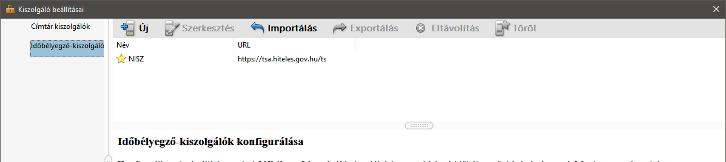
. https://tsa.hiteles.gov.hu/ts

Létrehozás és megjelenés panel ⇨ Tovább…
Megjelenések panel ⇨ Új…
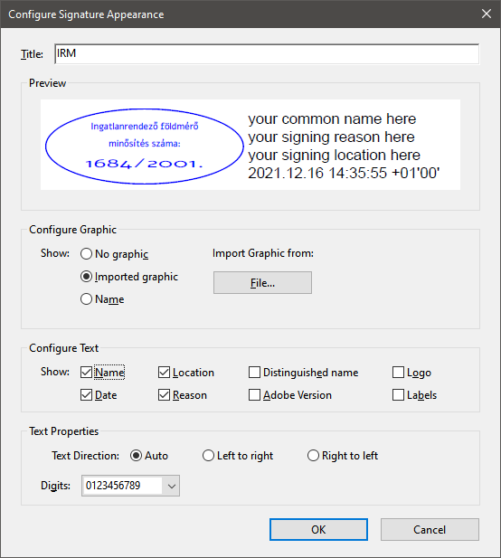, vagy 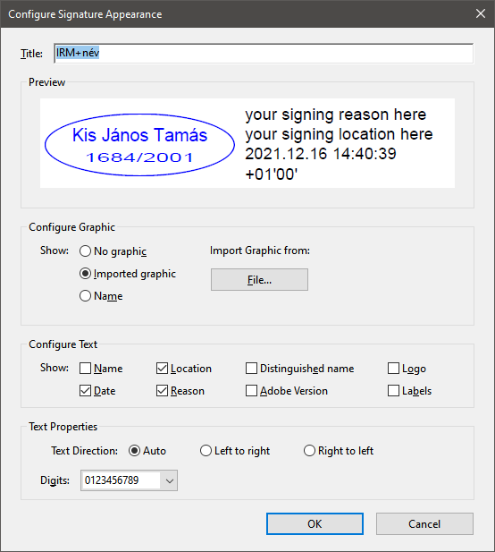

(Az importálandó képek megtalálhatók itt: „h:\KJT\Digitális aláírás\IRM számos PDF\”
Új képet az irm_to_pdf.exe programmal lehet készíteni, pl így: irm_to_pdf.exe „IRM-szám” „Név”)

Az aláírás megkezdése után

Aláírandó dokumentum megnyitása

Eszközök / Tanúsítványok / Digitális aláírás / <terület kijelölése> / <digitális azonosító kiválasztása> ⇨ Folytatás ⇨ Létrehozás

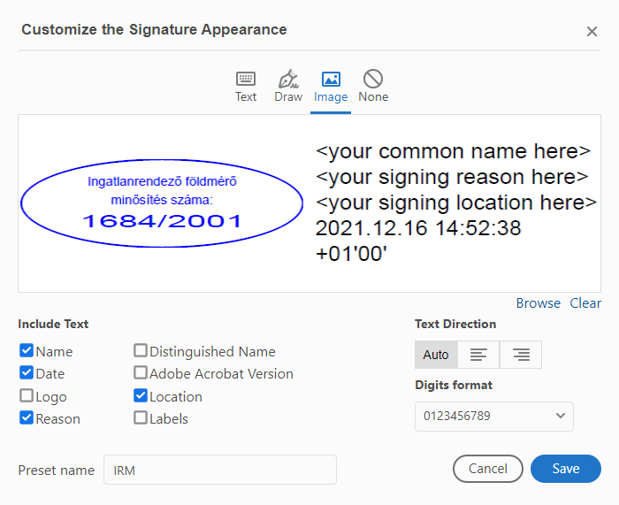, vagy 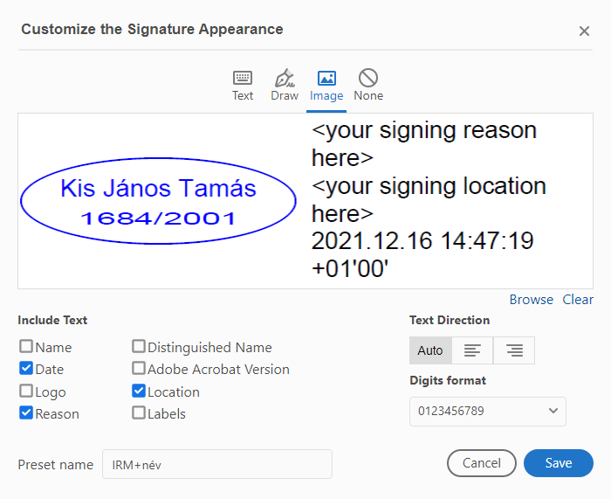
… ⇨ Mentés

Ezt követően a felső legördülő menüből lehet választani:
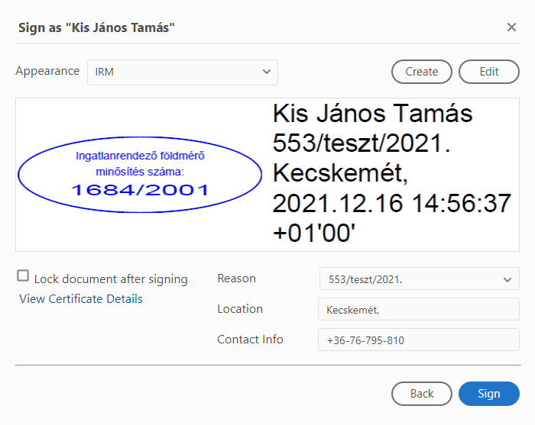, vagy 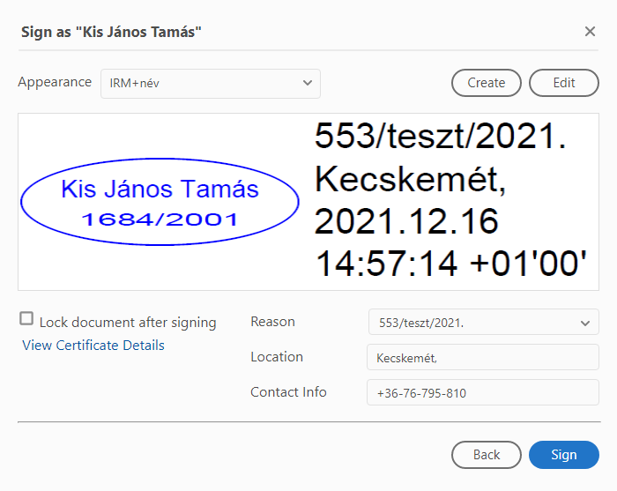

„Ok” kitöltése 690000/.../2021. (legördülő menüből választhatóak a korábbi értékek!)
„Hely” kitöltése: Kecskemét
„Kapcsolat info” kitöltése: telefonszám (az e-mail címet az aláírás már tartalmazza)
⇨ Aláírás
Mentés

Gratulálok! ☺

A klasszikus kezelőfelület beállítása:

Akad, akinek ez a felület jobban bejön, már csak azért is, mert ezt használva az ENTER-rel tovább lehet lépni a „Dokumentum aláírása” panelen és nem kell az egér után kapkodni…

Szerkesztés menü
Beállítások…
Kategóriák: „Aláírások”
Elektronikus aláírások panel
Létrehozás és megjelenés panel ⇨ Tovább…

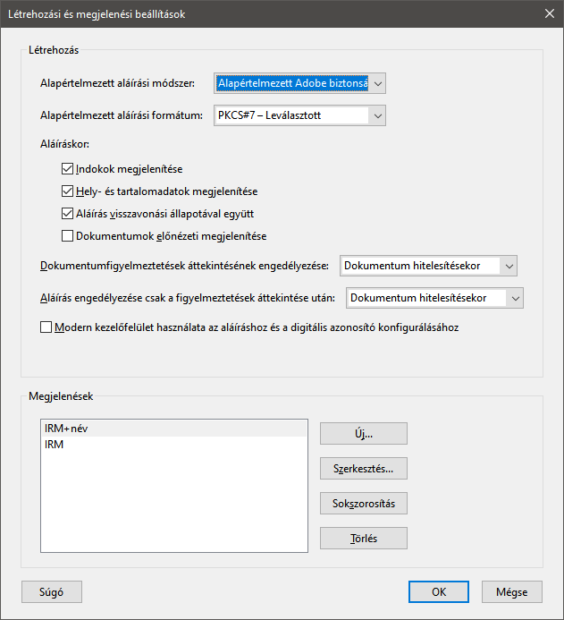

A pipa eltávolításával ilyen lesz a felület:

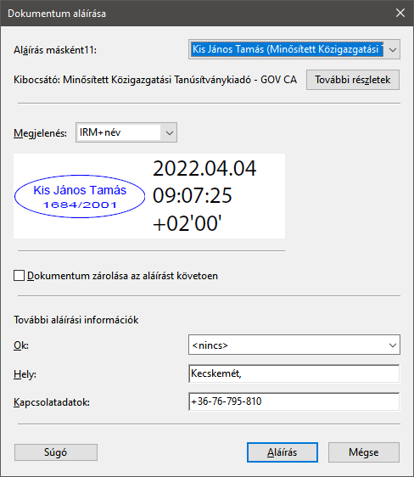

Tömeges aláírás támogatása
„Ipari mennyiségű” aláírás esetén a munkát jelentősen lassítja, hogy az aláírás helyét újra és újra ki kell jelölni. Erre is van megoldás…

